Аннотация:
Данные методические рекомендации разработаны на основании анализа трудностей младших школьников в понимании однокоренных слов и ошибок правописания, нацелены на устранение ошибок и их глубинных причин. Пособие представляет систематизированный материал по русскому языку для 1-4 классов.
Упражнения способствуют: выявлению структуры и содержания языковых элементов, анализа особенностей слов с безударными гласными в корне слова, коррекции письменной речи, формированию функционально грамотной личности школьника.
Материалы предназначены для учителей, логопедов, методистов работающих в начальной школе с учащимися разного уровня подготовки

Приемы работы по формированию умения активизировать языковое чутьё, видеть смысловую глубину слов.
Введение
Орфографические навыки - залог формирования функциональной грамотности, как способности человека вступать в отношения с внешней средой и максимально быстро адаптироваться, обеспечивать точность выражения мысли и взаимопонимания при письменном общении. Они необходимы для осуществления жизнедеятельности личности в культурной среде, обеспечивают нормальное функционирование личности в системе социальных отношений. Орфографические правила остаются одинаково обязательными для всех пишущих, так как только при этом условии возможно вполне свободное общение между членами общества при помощи письменной речи. Письмо из начального обучения превращается в средство дальнейшего получения академических знаний.
Чтобы повысить интерес учащихся к процессу обучения, нужны нестандартные подходы, построение индивидуальных учебных и коррекционных маршрутов, новые методические приёмы, техники и технологии.
Способы целенаправленного выявления структуры и содержания языковых элементов, анализа их особенностей:
- Задания на развитие языкового анализа и синтеза;
- Задания на сравнение языковых единиц по семантическим и формальным признакам;
- Задания на аналогию, обобщение, операций классификации.
В основе практических упражнений широко используется метод сравнения, как один из действенных составных частей операций анализа и синтеза. Он представляет собой вид умственной деятельности, в ходе которой выделяются отдельные признаки, устанавливается сходство и различие между признаками слова. На этой основе делаются обобщения и возникают понятия. Сравнение играет большую роль в усвоении учащимися знаний и формирования у них понятий, помогает выявить общие и различные признаки слов.
Вся учебная операция на сравнение делится на три логические ступени, которые обеспечивают конкретный ход анализа и синтеза:
Ступень 1: речевой материал (слова) делятся на признаки, элементы.
Ступень 2: сопоставляются отдельные признаки слов и в зависимости от полученных данных делятся на группы.
Ступень 3: расположенные таким образом слова обобщаются (в соответствии с общими признаками) и изображаются как новое целое.
Ступень 4: на основе полученных данных формируется новое понятие (делается вывод).
Когда учащиеся овладевают алгоритмом сравнения (совершенствуют операции анализа и синтеза), они учатся применять его на другом речевом материале.
Знание алгоритма действий для нахождения и проверки орфограммы позволяет ученику избежать ошибки.
Алгоритм (схема последовательности действий) - один из самых эффективных приёмов, который организует мыслительную и практическую деятельность ребенка, в том числе самоконтроль.
Выполняя задания, учащиеся привыкают работать по плану действий, рассматривают пошаговую последовательность, что способствует разрешению орфографической задачи.
Принято считать, что главный признак орфограммы – это несовпадение звука и буквы, написания и произношения. Этот признак срабатывает только тогда, когда учащиеся слышат слово и видят его буквенное изображение. В процессе письма под диктовку младшие школьники не могут обнаружить несовпадение звука и буквы.
Второй признак орфограммы – это сами звуки. Уже в период обучения грамоте учащиеся запоминают «опасные» гласные о-а, и-е, я, которые могут привести к ошибке.
Третий опознавательный признак – это морфемы в словах. Обнаруживая в слове морфему, учащиеся ищут орфограмму (безударная гласная в корне слова).
Очень важно помочь детям осмыслить сначала один признак корня (его смысловую сторону), затем — другой (буквенную схожесть), после чего соединить их в сознании учеников и научить детей при решении учебных задач направлять внимание то на один, то на другой параметр; расширить и активизировать словарный запас; уточнить и автоматизировать необходимые операционные действия.
Практические упражнения
1 этап работы
Содержание работы: переключение внимания со смысла слова на буквенный состав корня, обучение нахождению его границ.
Речевая разминка
Разгадай шифр, составь из полученных слогов трехсложные слова, и назови:
- однокоренные слова;
- слова одной лексической группы;
- сложное слово;
- слова, обозначающие действия предмета;
- слова, обозначающие признак предмета.
- а-1, в-2, е-6. (ворона)
- е-1, б-5, г-6 (утконос)
- д-1, а-6, в-4 (кукушка)
- г-3, а-3, б-6 (рядовки)
- е-3, б-3, г-1 (Родина)
- а-4, в-6, д-5 (высокий)
- е-4, а-5, а-2 (вороний)
- г-2, б-4, г-5 (зимовать)
- д-4, в-1, д-2 (рядовой)
- б-2, в-3, в-5 (утиный)
11 .е-5, д-1, е-2 (носиться
 | а | б | в | г | д | е
1 | во | но | до | на | сить | ут
2 | ний | у | ро | зи | вой | ся
3 | дов | ди | ти | ря | ку | Ро
4 | вы | мо | ка | силь | ря | во
5 | ро, | ко | ный | вать | кий | но
6 | куш | ки | со | нос | щик | на

-Послушайте рассказ А.Шибаева «Одна буква».
Все началось с того, что Маша нарисовала ворону. Нарисовала и написала «варона».
Я ей говорю:
- Ты неверно написала. После в надо о, а не а!
А Маша отвечает:
- Ну, подумаешь, одна буква… Варона или ворона – какая тут разница? И так все поймут.
Тогда я сказал:
- А ну-ка зачеркни в слове ворона букву н. Зачеркнула? А теперь вместо неё напиши букву т. Что получилось?
Смеётся Маша.
-Вот чудеса, получились ворота!
- Я поняла, оказывается, одна маленькая буква может превратить слово в другое.

Занимательные упражнения
- Послушайте стишки и найдите в них слова с «заблудившимися буквами»
1)Куклу выронив из рук,
Маша мчится к маме:
-Там ползет зелёный лук
С длинными усами.
2) Врач напомнил дяде Мите:
-Не забудьте об одном:
Обязательно примите
Десять цапель перед сном.
3) Забодал меня котёл,
На него я очень зол!
- Как вы узнали слова «ошибки»? Помог ли вам текст стихотворения?
-Что такое лексическое значение слова?
- В детстве вы все пытались разобрать игрушку. Почему?
-Теперь вы стали взрослее, и я предлагаю вам то же самое сделать со словами.
- Выполняя задания, составь план действий по образцу.
План действий
1) Прочитаю: Что делает носильщик?
2) Подумаю: если его назвали носильщик, значит, носит, переносит;
3) Сравню два слова и найду общую часть:
носильщик — носит;
4) Выделю в словах общую часть: Что делает носильщик?
Игра «Раскопки». В каждом вопросе найди и подчеркни слово, которое подсказывает ответ на этот вопрос.
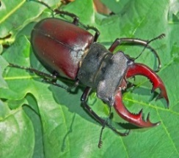  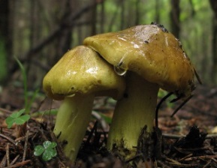  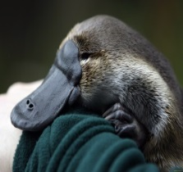 | Чем пугает врагов жук-рогач?  Какого цвета гриб зеленушка?  Почему зверька назвали  утконосом?
Чем питаются птичка мухоловка и клёст-рябинник? Как делает своё гнёздышко гусеница-листовёртка? Чем отличается курица-пеструшка от курицы-белянки?  С каким деревом «дружит» гриб подберёзовик? Чем кормятся птицееды и муравьеды? Как передвигается змея полоз? На что похожа голова у рыбы-молота? | Каким становится тетерев-глухарь, когда поёт? Почему  растение назвали шиповником? Что употребляет в пищу жук-короед? Куда лучше посадить вьюн — на клумбу или у изгороди?  Что делает со своей пищей енот-полоскун, прежде чем съесть её? Как поёт кукушка? Когда появляется на свет птица зимородок? От кого охраняет овчарка-волкодав?

- Прочитай (послушай) текст. Восстанови части слов с пропусками, у тебя получится название тех мест, где растут грибы.

Где растут грибы
У каждого грибы свои излюбленные места. У подосиновика - _________ники, у подберёзовика - _______________няки. Моховики во______у. Растут, опята – на _____ях. Ну, а дуплянки, понятно, растут по __________ам. А вот рядовки располагаются по-особенному - _____________ами.
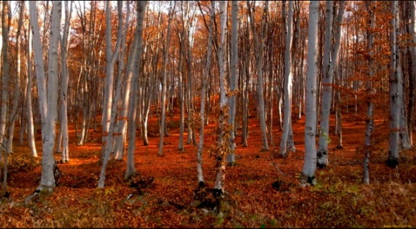 | 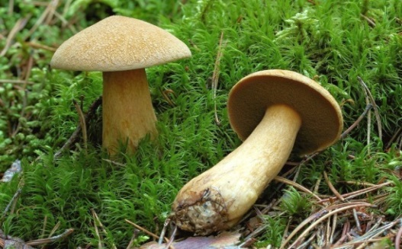
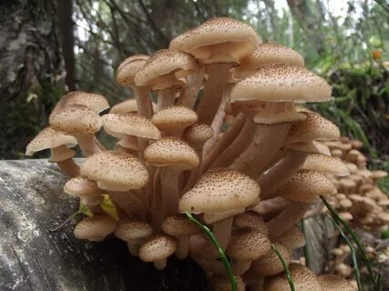 | 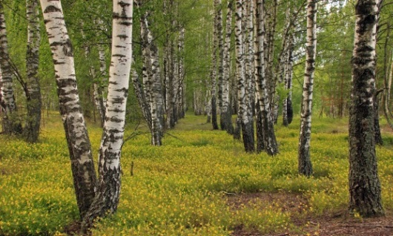

Прочитай, найди слова близкие по лексическому значению, выдели общую часть – корень слова.
Родина-мать.
Родиной мы зовём нашу страну потому, что в ней мы родились, потому, что в ней говорят родным для нас языком и всё в ней для нас родное.
(По К.Ушинскому)
родиной, родились, родным, родное
- Скажите, кого вы считает родственниками? (мама, папа … )
- Это люди, которые произошли от одного рода, из одной семьи. Очень часто они бывают похожими между собой. Их называют родственниками.
– В русском языке есть тоже такое понятие родственные слова.
- Как вы думаете, какие слова можно назвать родственными? (близкие по смыслу).
Обрати внимание!
Все эти слова связаны по смыслу и произошли от одного корня род, называются родственными, а раз один и тот же корень, значит они однокоренные.
2 этап работы

Содержание работы: понимать, какие слова являются родственными, однокоренными
Слово «высь» образовалось от слова «высокий».
- Продолжите цепочку родственных слов.
Высота, невысокий, завысить, высотка..
- Докажите, что слова родственные.
- Посмотрите внимательно на рисунок и прочитайте слова, которые здесь записаны.
Зима, зимушка, снег, мороз, зимовать, зимний, декабрь.
- На какую тему все эти слова? Выпишите из этой группы слов только те, которые являются родственными.
-Работай по плану!
План действий
1) Прочитаю слово и постараюсь понять, из какого корня оно «выросло»: домашний — значит, в доме, для дома;
2) Проверю себя: прочитаю слово, выясню лексическое значение, выделю общую часть – корень;
3) Обозначу корень по образцу: домашний (надомный, домовитый);
Зимушка – так ласково называют зиму.
Зимовать – значит проводить где-нибудь зиму.
Зимний – тот, который бывает зимой (зимний день).
- Но ведь снег и мороз тоже бывают зимой, а декабрь – зимний месяц.
- Значит эти все слова родственные, ведь они связаны по смыслу (да – нет).
- Давайте посмотрим еще раз на эти слова и обратим особое внимание на их написание.
- Что увидели (в некоторых словах есть общая часть).
- Назовите эту общую часть. (зим- ).
- Выделим эту общую часть дугой.
- А кто из вас знает, как называется такая общая часть у слов? (корень)
Обрати внимание!
Корень слова – это самая главная часть в слове. В ней заключено общее лексическое значение всех однокоренных слов.
Работай по плану.
- Все ли слова родные – однокоренные?
Так же как и у кустов,
Корень есть у разных слов.
Будь внимателен к словам
И проверь-ка ты все сам:
Все ли слова родные – однокоренные?
Белка, беленький, белить,
Водяной, вода, водить,
Лист, лиса, лисенок,
Горный, горка, городок,
Пес, песочный, песок,
Моряки, морской, моржи,
Корень, корневой, коржи.
Все проверили слова? Отвечайте же тогда!
Весёлая задачка
Крапивница и Лимонница
— Терпеть не могу непонятных имён! Почему ты Лимонница, если у нас лимоны не растут даже? Вот я: у меня на крапиву аппетит — я Крапивница! У неё на капусту аппетит — она Капустница! Просто всё и понятно!
— А меня Лимонницей не за аппетит назвали, а за красоту! У меня платье прекрасного лимонного цвета. Да только вам, обжорам, этого не понять...
Н.Сладков
? По какому признаку получили название бабочки крапивница, капустница, лимонница?
Крапивница

Подбор однокоренных слов
Капуста капусточка
Капустница капустный

- Определите, какой корень “убежал” из каждой строчки слов, верните его на место. Запиши свою строчку слов, выдели корень.

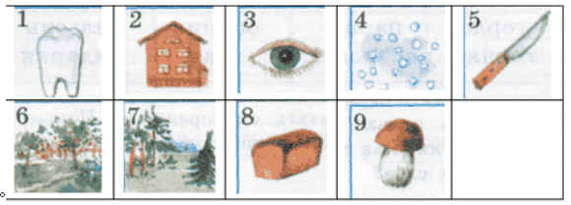
Ок,ной,ник,ница,очек
Ный,ороб,ушек,ница,опёк
Ок,ник,овоз,оруб,овод
Ик,овый,овник,енец,овод

Работа с текстом «Слово и его лексическое значение. О происхождении слов, 2 класс
Деятельность учителя | Деятельность учащихся
Предтекстовая работа
На доске в первом столбике слова ( лопа, лопух, лопата, лопоухий), а во втором - иллюстрации с изображением ( лопуха, лопоухого пса, лопаты).  - Соотнесите слова с иллюстрациями. Какое слово осталось без пары? Почему? | Соотносят и делают вывод:  «Лишнее слово лопа»
Работа с текстом
-Давайте прочитаем текст и объясним значение слова лопа.  -Что объединяет слова лопа, лопух, лопата, лопоухий?  -Предположите, какие ещё слова в русском языке являются «детками» слова лопа. | Читают текст и отвечают: «Лопа- широкий лист».  Делают вывод: «Все слова произошли от одного слова-лопа. Слово ушло, а след в нашем языке оставило»  Высказывания детей: « Лопасть, лопать».
Рефлексия
- Придумайте название текста, отразив в нем главную мысль текста. | Дают ответ: «Забытое слово»,  Слово - «родитель»)

3 этап работы
Содержание работы: находить в слове корень и обозначать его дугой.
Весёлая задачка
Обижен ли глухарь?
За что люди так обидели птицу, назвав её глухарём? А может, он и правда глухой? Прежде чем ответить на эти вопросы, послушайте разговор Глухаря и Сороки.
— Глухарь, охотник идёт!
— Тэке-тэке-тэке…
— Глухарь, слышишь? Оглох, что ли?!
— Тэке, тэке-вжжиу… Ась? Кто? Чего? Я ведь когда пою, ничего не слышу…
— Охотник, говорю, идёт!
— Ах ты, ёлки-сосёнки, верно ведь! Спасибо, Сорока, выручила. А то спета была бы моя песенка.
(Э.Шим)
? За что же глухаря назвали глухарём?
Когда глухарь поёт, или, говорит, токует, он действительно не слышит постороннего шума. В это время и подкрадываются к нему охотники. Но как только смолкла песня глухаря, стой, замри: птица чутко прислушивается. Всё тихо. Снова токует глухарь, снова спешит к току охотник.
- Выпишите однокоренные слова, выделите корень, продолжите цепочку.
-Попытайся догадаться, из какого слова «выросло» каждое из выделенных слов. Если будет трудно, тебе помогут слова в скобках.
осветить (рассвет, светлячок, Светлана)
садовый (рассада, садовод, посадили)
скаковая (на скаку, скакун, поскакали)
известный (известить, вестник, известие)
поговорить (разговор, говорливый, выговор)
каменный (окаменеть, каменистый, каменщик).
- Работай по плану.
План действий
1) Прочитаю слово и постараюсь понять, из какого корня оно «выросло»: домашний — значит, в доме, для дома;
2) Проверю себя: прочитаю слова в скобках, найду общую часть — корень;
3) Обозначу корень по образцу: домашний (надомный, домовитый);
4) Если не могу выделить корень, то прочитаю слова в скобках, найду и выделю общую часть: отвертка (вертеть, вертлявый).
-Послушайте текст. Назовите слова с общим корнем.
Являются ли эти слова только однокоренными или еще и родственными?
Рос
Жило - маленькое слово РОС. Было оно коротким, почти незаметным. Большие слова его не замечали, в гости не звали, на дни рождения не приглашали. Обидно стало слову - РОС, и пошло оно к царице Грамматике. Стало слово - РОС делиться своим горем и просить помочь ему. Уж очень хотелось слову немного ПОДРАСТИ. Пожалела повелительница слово и посадила его в землю, как зернышко, потом полила волшебной водичкой, и стало слово РАСТИ.
Прошло немного времени, и из земли показался РОСТОК, рос РОСТОК, развивался и превратился в маленькое Деревце. Солнышко его грело, дождик поливал, и вот ВЫРОСЛО большое дерево, ПРОРОСЛИ на нем веточки и листочки. РАЗРОСЛОСЬ чудо-дерево, а вместо листочков на нем висят слова.
Подумайте и скажите, какие слова выросли на чудесном дереве? (Рос, росток, расти, проросло, выросло.,.)
-Прочитайте. Вставь пропущенные однокоренные слова, выделите корень.
В библиотеке Миша взял почитать … «Снежная королева». Ребятам нравятся … герои Герда, Кай, северный олень.
- Могут ли в слове быть две главные части? Кто главнее? Что делать? А может, они обе равны и находятся в равном положении?
Послушайте стихотворение и попробуйте найти такие слова.
Семеро в отделе - все при деле!
Пустовед поправляет берет.
Пустодел горделиво глядел.
Пустолей призывал: «Быстрей!»
Пустотес заострял вопрос,
Пустомол наполнял котел,
Пустовар нагонял жар,
Пустосчет вел всему учет...
К небу дым густой, а котел пустой!
Перечислите всех работников отдела. (Пустовар, пустовед, пустодел, пустолей, пустотес, пустомол, пустосчет.)
Что могут обозначать эти слова?
- Соедините линиями «поссорившиеся» корни. Составьте сложные слова при помощи гласных О - Е. Запишите их, укажите корни. Прочитайте получившиеся сложные слова. Что они обозначают?
ПАР- -ХОД
ПОЛ- -ВАР
САМ- -ТЁР
ЛЁД- -ЛЁТ
ПЫЛЬ- -СОС
Обрати внимание! Самая главная часть в слове - корень.
-Попробуй догадаться по смыслу, какие корни пропущены. Если не получится, выбери нужные из корней, данных в скобках.Спиши предложения. Выдели вставленные корни.
Саша под___ал к яблоне и стал её ___ти. С веток по___ались яблоки. (-тряс-, -беж-,-кат-, -пад-, -сып-)
-Прочитай текст. Выпиши только однокоренные слова, выдели в них корень.
Холодными зимними вечерами трудно приходится лесным жителям. Холод сковал снег, трудно достать добычу из-под снежной корки. Для зимовья звери готовят запасы, начиная с лета. Запасливой белке есть чем поживиться — грибы и ягоды хранятся в её кладовой. Бельчатам тоже не придётся голодать весной.
План действий
1) Прочитаю текст, найду слова с похожими корнями и подчеркну их;
2) Сравню подчёркнутые слова по смыслу;
3) Найду общую часть (корень); выделю его дугой.
Обрати внимание!
Родственные слова – это близкие по смыслу слова, имеющие один корень. Главным признаком родственных слов является наличие одного и того же корня, который дает родственным словам схожий смысл.

Оцени свои умения
(закрась кружок зеленым цветом — очень хорошо,
жёлтым — хорошо, красным — не очень хорошо).

Я умею:

Заключение
Наш родной язык – это хранитель знаний и мудрости, в нём сохраняются разум, чувства, память, всё, что когда-либо человек испытал в своей многовековой, многотысячелетней жизни.
Изучая происхождения русских слов, дети как будто погружаются в древние таинства русского языка, перед ними открывается до селе скрытый, сокровенный мир загадок русского языка, культуры, обычаев.
Это становится настолько интересно, что ребята начинают уже сами познавать, раскрывать слова, как какие-то ценные шкатулки с бесценными богатствами - наследием наших предков, только тогда приходит понимание того, что каждое слово в русском языке несет в себе особую смысловую нагрузку. Ведь найти корень слова — значит найти его внутренний, затаенный смысл!

Литература
1. Волкова Л.С. Логопедия. М, Просвещение 2001
2. Гвоздев А.Н. Вопросы изучения детской речи, Детство – Пресс, 2007
3. Гвоздев А.Н. Современный русский литературный язык. Фонетика и морфология, М., Просвещение 2022
4. Ишимова О.А. Логопедическое сопровождение учащихся начальных классов. Программно-методические материалы, М, Просвещение, 2023
5. Крутецкая В. Задания и упражнения для коррекции дисграфии и дислексии у младших школьников 1-4 классы, Литера, 2022
6. Мисаренко Г.Г. Безударные гласные в корне слова, М, Оникс,2005
7. Панов М.В. Как преподавать лексику в школе- М, Чистые пруды, 2005
8. Ракитина С.В. Занимательные материалы, задания, упражнения, Учитель, 2009
9. Узорова О.В., Нефёдова Е.А. Учебные тексты с вопросами и заданиями для еженедельных контрольных и проверочных работ по технике чтения 2 класс, Астрель,

